

**PENERAPAN MEDIA PEMBELAJARAN TUTORIAL UNTUK MENINGKATKAN HASIL BELAJAR SISWA PADA MATA**

**PELAJARAN SENI MUSIK KELAS V SD INPRES**

**UNGGULAN TODDOPULI KELURAHAN**

**PAROPO KECAMATAN PANAKUKANG**

**KOTA MAKASSAR**

**SKRIPSI**

Diajukan untuk Memenuhi Sebagaian Persyaratan Guna Memperoleh

Gelar Sarjana Pendidikan pada Program Studi Pendidikan Guru Sekolah Dasar

Strata Satu (S1) Fakultas Ilmu Pendidikan

Universitas Negeri Makassar

**Oleh**

**IRMAWATI**

**1347042006**

**PROGRAM STUDI PENDIDIKAN GURU SEKOLAH DASAR**

**FAKULTAS ILMU PENDIDIKAN**

**UNIVERSITAS NEGERI MAKASSAR**

**2017**



KEMENTERIAN RISET, TEKNOLOGI, DAN PENDIDIKAN TINGGI

UNIVERSITAS NEGERI MAKASSAR

FAKULTAS ILMU PENDIDIKAN

**PROGRAM STUDI PENDIDIKAN GURU SEKOLAH DASAR**

Alamat: 1. Kampus IV UNM Tidung Jl. Tamalate 1 Kota Makassar

2. Kampus UNM V UNM Kota Pare-pare 3. Kampus VI UNM Kota Watampone

Telepon/Fax: 0411-4001010 - 0411-883076 – 0421-21698 – 0481-21089

Laman : [www.unm.ac.id](http://www.unm.ac.id)



**PERSETUJUAN PEMBIMBING**

Skripsi dengan judul Penerapan Media Pembelajaran Tutorial untuk Meningkatkan Hasil Belajar Siswa pada Mata Pelajaran Seni Musik Kelas V SD Inpres Unggulan Toddopuli Kelurahan Paropo Kecamatan Panakkukang

Atas nama:

Nama : Irmawati

NIM : 1347042006

Program Studi : Pendidikan Guru Sekolah Dasar (PGSD)

Fakultas : Ilmu Pendidikan (FIP)

Perguruan Tinggi : Universitas Negeri Makassar

Setelah diperiksa dan diteliti serta diadakan ujian skripsi pada hari Kamis, 03 Agustus 2017 dan dinyatakan LULUS.

Makassar, 03 Agustus 2017

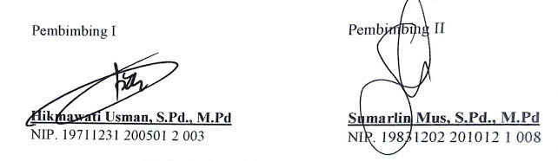

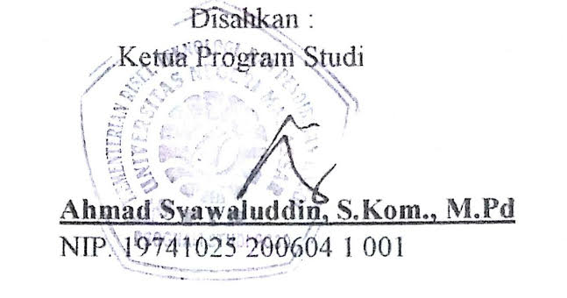

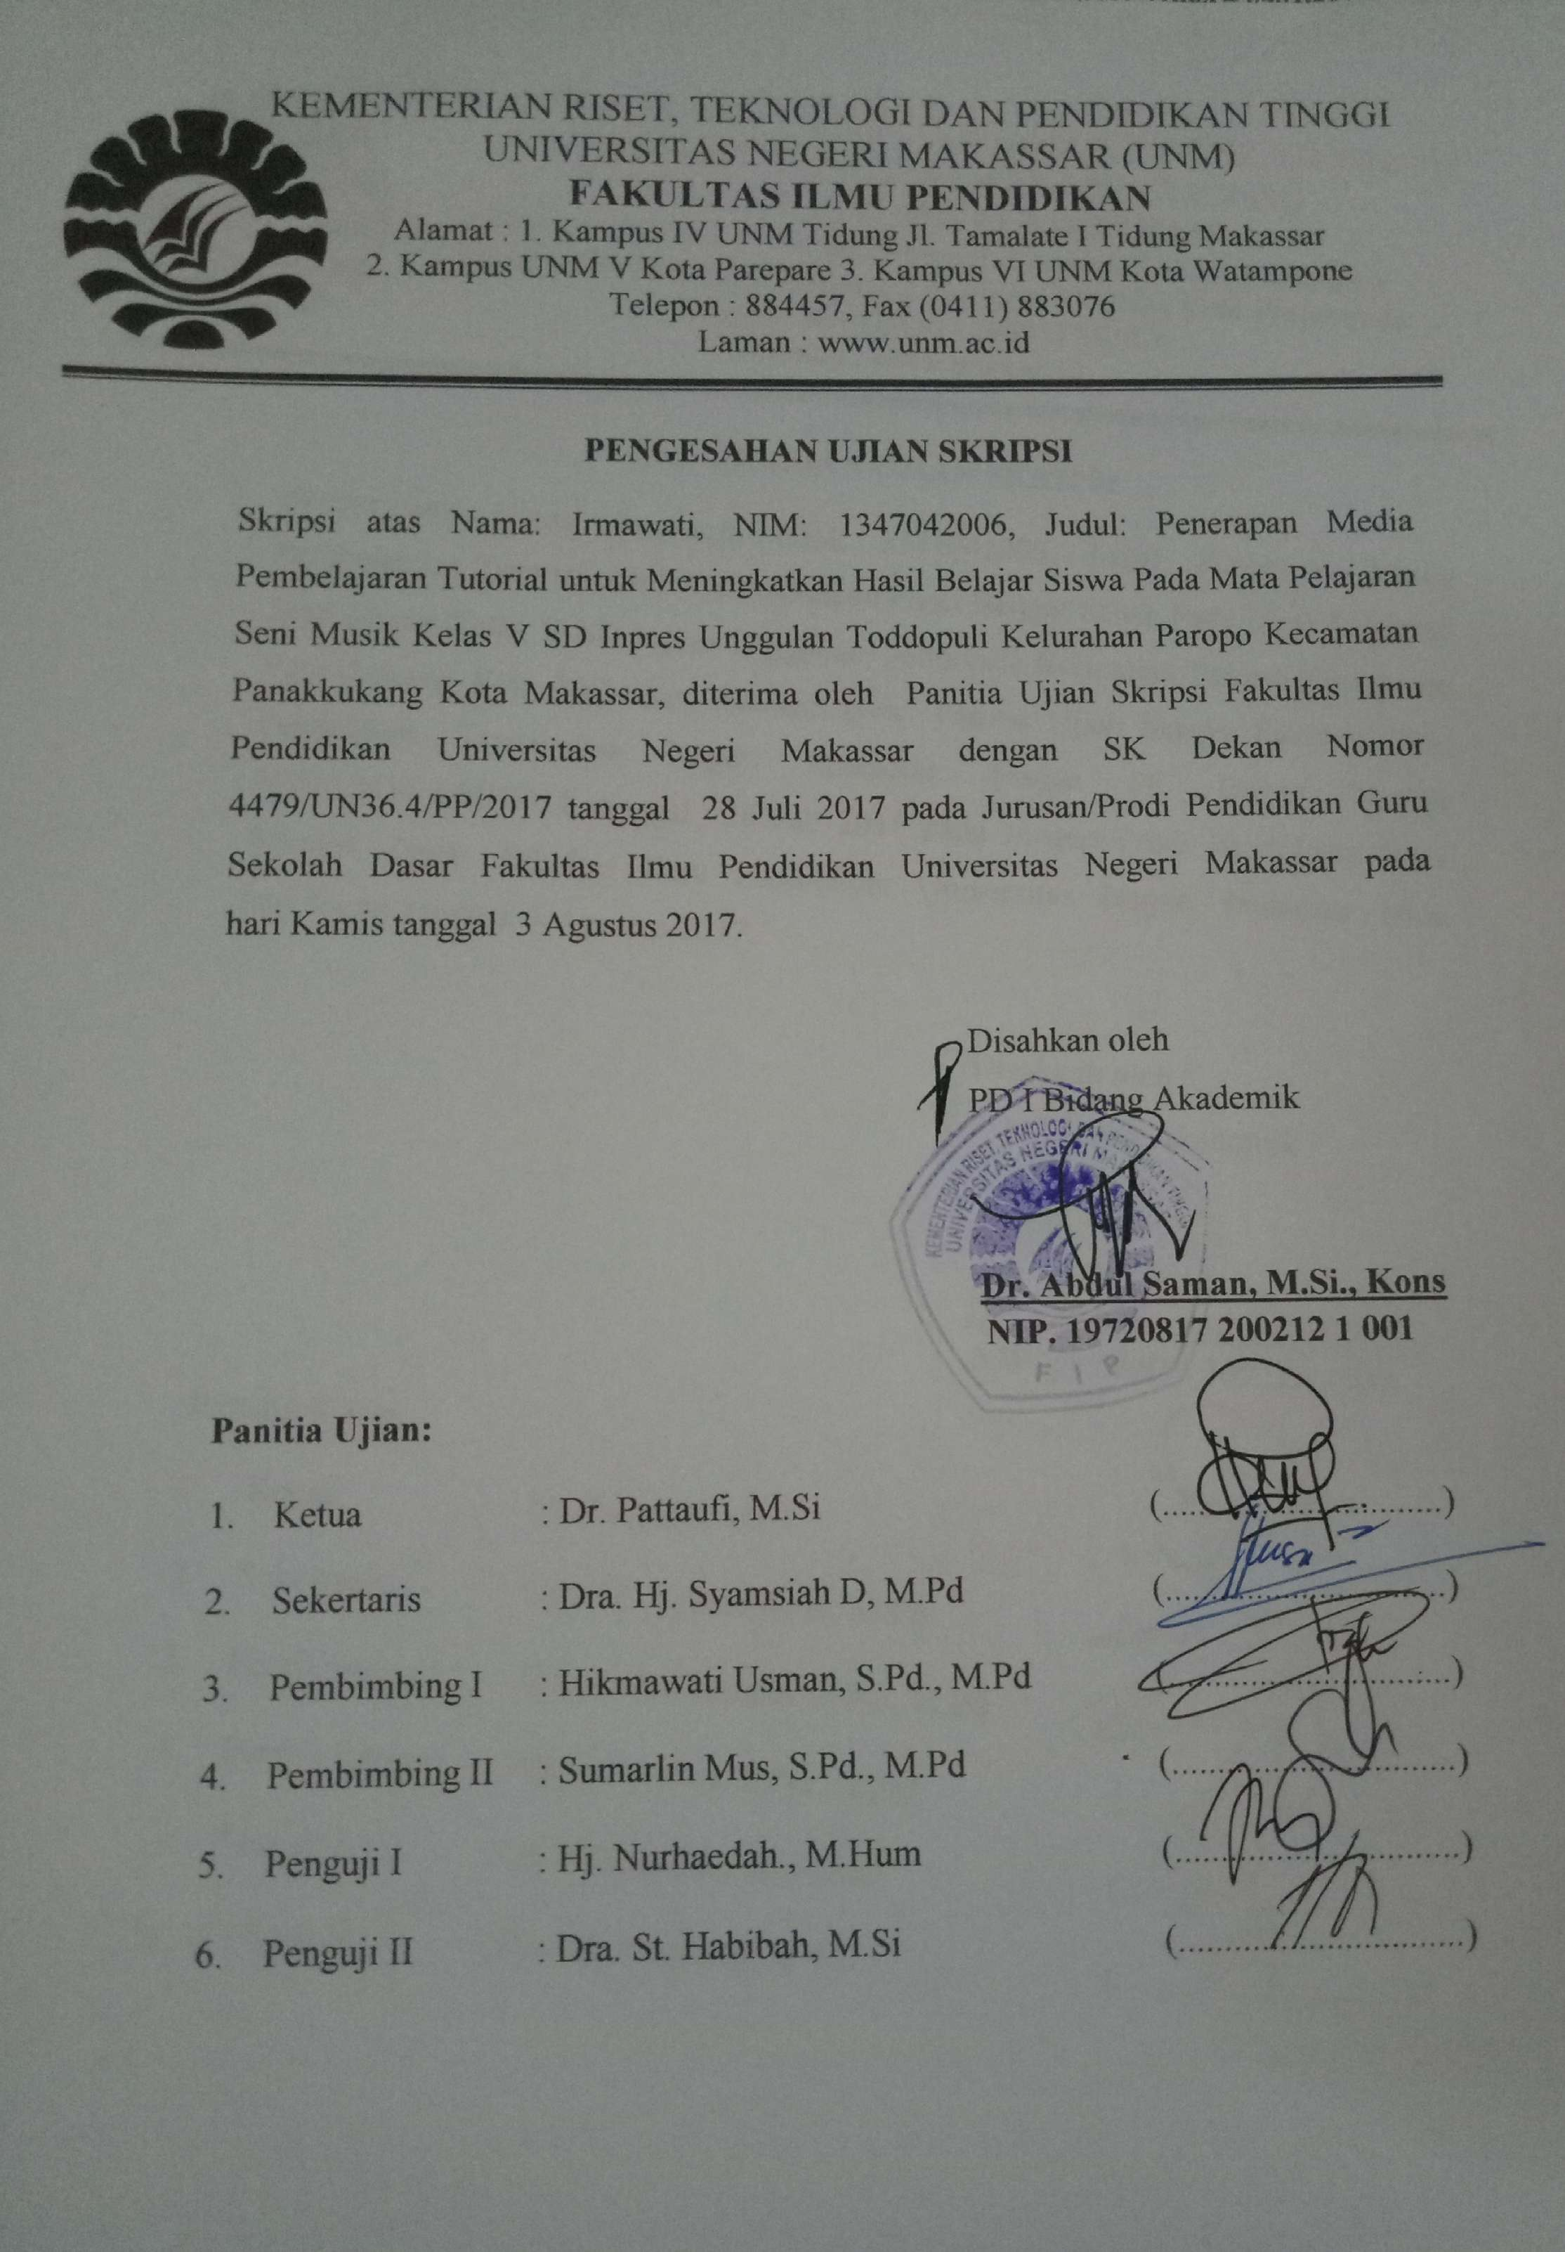

**PERNYATAAN KEASLIAN**

Saya yang bertanda tangan di bawah ini:

Nama : Irmawati

Nim : 1347042006

Jurusan/Prodi : Pendidikan Guru Sekolah Dasar

Judul Skripsi : Penerapan Media Pembelajaran Tutorial untuk Meningkatkan Hasil Belajar Siswa pada Mata Pelajaran Seni Musik Kelas V SD Inpres Unggulan Toddopuli Kelurahan Paropo Kecamatan Panakkukang Kota Makassar.

Menyatakan dengan sebenarnya bahwa skripsi yang saya tulis ini benar merupakan hasil karya sendiri dan bukan merupakan pengambilalihan tulisan atau pikiran orang lain yang saya akui sebagai hasil tulisan atau pikiran sendiri.

Apabila dikemudian hari atau dapat terbukti bahwa skripsi ini hasil jiplakan, maka saya bersedia menerima sanksi atas perbuatan tersebut sesuai dengan ketentuan yang berlaku.

Makassar, 2017

Yang Membuat Pernyataan

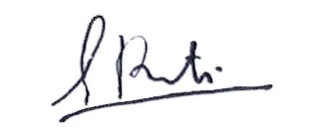

**Irmawati**

NIM. 1347042006

MOTO

Jadilah pohon yang berguna dan mempunyai banyak manfaat untuk orang lain, meskipun harus kehilangan bagian-bagian kecil yang ada pada dirimu sendiri.

Karya ini kuperuntukkan sebagai tanda baktiku kepada alamaterku, bangsa dan kedua orang tuaku yang membimbingku, mendoakan dan menyanyangiku selain itu tak lupa kepada saudara saudariku yang senantiasa memberikan semangat dan motivasi disetiap langkahku.

**ABSTRAK**

**Irmawati,** 2017. Penerapan media pembelajaran tutorial untuk meningkatkan hasil belajar siswa pada mata pelajaran Seni Musik kelas V SD Inpres Unggulan Toddopuli Kelurahan Paropo Kecamatan Panakkukang Kota Makassar. Skripsi Dibimbing oleh Hikmawati Usman, S.Pd., M.Pd. dan Sumarlin Mus, S.Pd., M.Pd. pada Program Studi Pendidikan Guru Sekolah Dasar Fakultas Ilmu Pendidikan Universitas Negeri Makassar.

Masalah penelitian ini adalah rendahnya hasil belajar siswa pada mata pelajaran Seni Musik kelas V SD Inpres Unggulan Toddopuli Kelurahan Paropo Kecamatan Panakkukang Kota Makassar. Rumusan masalah dalam penelitian ini adalah bagaimanakah penerapan media pembelajaran tutorial untuk meningkatkan hasil belajar siswa pada mata pelajaran Seni Musik kelas V SD Inpres Unggalan Toddopuli Kelurahan Paropo Kecamatan Panakkukang Kota Makassar?. Tujuan penelitian ini adalah untuk mendeskripsikan penerapan media pembelajaran yang dapat meningkatkan hasil belajar siswa pada mata pelajaran Seni Musik kelas V SD Inpres Unggulan Toddopuli Kelurahan Paropo Kecamatan Panakkukang Kota Makassar. Pendekatan yang digunakan dalam penelitian ini adalah pendekatan kualitatif deskriftif dengan jenis penelitian adalah Penelitian Tindakan Kelas (PTK) yang bersiklus II yaitu meliputi perencanaan, pelaksanaan, observasi, dan refleksi. Fokus penelitian yakni penerapan media pembelajaran tutorial untuk meningkatkan hasil belajar siswa pada mata pelajaran Seni Musik kelas V. Adapun yang menjadi subjek penelitian adalah guru dan siswa kelas V SD Inpres Unggulan Toddopuli Kelurahan Paropo Kecamatan Panakkukang Kota Makassar dengan jumlah siswa 31 orang. Teknik pengumpulan data yang digunakan observasi, tes dan dokumentasi. Analisis data yang digunakan adalah kualitatif deskriptif. Hasil penelitian menunjukkan bahwa ada peningkatan dalam pembelajaran, baik pada aktivitas guru dan siswa maupun hasil belajar siswa. Peningkatan itu dilihat dari setiap siklus. Siklus I aktivitas guru dan siswa masing-masing terketegori cukup kemudian. Kemudian pada siklus II aktivitas guru dan siswa meningkat dengan kategori baik kemudian pada hasil belajar siswa pada mata pelajaran Seni Musik dari siklus I masuk ketegori cukup dan pada siklus II meningkat menjadi kategori sangat baik. Kesimpulan penelitian ini adalah penerapan media pembelajaran tutorial dapat meningkatkan hasil belajar siswa pada mata pelajaran Seni Musik di kelas V SD Inpres Unggulan Toddopuli Kelurahan Paropo Kecamatan Panakkukang Kota Makassar.

**PRAKATA**

Puji dan syukur penulis panjatkan kehadirat Allah SWT atas limpahan rahmat, hidayat dan kasih sayang-Nya, sehingga skripsi yang berjudul “Penerapan media pembelajaran tutorial untuk meningkatkan hasil belajar siswa pada mata pelajaran seni musik kelas V SD Inpres Unggulan Toddopuli Kelurahan Paropo Kecamatan Panakkukang Kota Makassar” dapat diselesaikan sesuai dengan waktu yang direncanakan. Salawat dan salam tetap tercurahkan kepada junjungan Nabi Muhammad SAW sebagai rahmatan lil alamin.

Penulisan skripsi ini merupakan salah satu syarat untuk menyelesaikan studi dan mendapat gelar Sarjana Pendidikan (S.Pd) pada Program Studi Pendidikan Guru Sekolah Dasar Fakultas Ilmu Pendidikan Universitas Negeri Makassar. Penulis menyadari bahwa skiripsi ini tidak mungkin terwujud tanpa bantuan dan bimbingan dri berbagai pihak oleh karena itu penulis menyampaikan ucapan terima kasih yang tak terhingga kepada Hikmawati Usman, S.Pd.,M.Pd dan Sumarlin Mus. S.Pd.,M.Pd. yang telah dengan sabar, tekun, tulus dan ikhlas meluangkan waktu, tenaga, dan pikiran untuk memberikan bimbingan, motivasi, arahan, dan saran-saran yang berharga kepada penulis selama menyusun skripsi.

Pada kesempatan ini penulis juga menyampaikan ucapan terima kasih kepada:

1. Prof. Dr. H. Husain Syam, M.Tp. sebagai Rektor Universitas Negeri Makassar yang telah memberi peluang mengikuti proses perkuliahan pada Program Studi Pendidikan Guru Sekolah Dasar Fakultas Ilmu Pendidikan Universitas Negeri Makassar.
2. Dr. Abdullah Sinring, M.Pd. sebagai Dekan; Dr. Abdul Saman, M.Si. Kons sebagai PD I; Drs. Muslimin, M.Ed. sebagai PD II; Dr. Pattaufi, M.Si. sebagai PD III dan Dr Parwoto, M.Pd sebagai PD IV, yang telah memberikan pelayanan akademik, administrasi dan kemahasiswaan selama proses pendidikan dan penyelesaian studi.
3. Ahmad Syawaluddin, S.Kom., M.Pd.dan Muh Irfan S.Pd., M.Pd masing-masing selaku Ketua dan Sekretaris Prodi PGSD yang telah memberikan kesempatan kepada penulis untuk melaksanakan penelitian dan menyiapkan sarana dan prasarana yang dibutuhkan selama menempuh pendidikan di Program Studi PGSD FIP UNM.
4. Dra. Hj. Rosdiah Salam. M.Pd selaku Ketua UPP PGSD Makassar yang dengan sabar, mengajar, memberikan dukungan, arahan, motivasi, dan semangat kepada penulis selama menempuh pendidikan di Program S-1.
5. Bapak/Ibu Dosen dan segenap staf UPP PGSD Makassar FIP UNM yang telah memberikan bekal ilmu pengetahuan sehingga penulis dapat melaksanakan penelitian dan menyelesaikan studi dengan baik.
6. Dra. Hj. Harlina Haris, M.Pd dan Ramasiah, S.Pd, masing-masing selaku kepala sekolah dan guru kelas V SD Inpres Unggulan Toddopuli Kelurahan Paropo Kecamatan Panakkukang Kota Makassar yang telah mengizinkan untuk meneliti di sekolahnya dan telah banyak membantu demi kelancaran dalam pelaksanaan penelitian.
7. Ayahanda tercinta Kamaruddin dan Ibunda Tersayang Rahmatia serta saudara-saudariku tersayang yang selalu mendukung dalam do’a dan memberikan semangat serta dan dukungan moril maupun materil muai dari awal sampai penyelesaian studi.
8. Rekan-rekan mahasiswa S1 UPP PGSD Makassar angkatan 2013, terkhusus teman-teman M2.1 yang telah banyak membantu memberikan semangat, dukungan, motivasi dan kebersamaan selama penulisan skripsi ini.
9. Saudara-saudariku, Daswati D, Muspidawati, Nur Alisah Alam, Sri Nursakti dan Asrul Hasyim serta teman-teman KKN 2013 SD Inpres Unggulan Toddopuli yang telah membantu, menghibur dan memberikan semangat selama penulisan skripsi ini.

Akhirnya penulis menyampaikan kepada semua pihak yang tak sempat disebutkan namanya satu persatu atas bantuan dan bimbingannya, semoga Allah SWT senantiasa memberikan ganjaran pahala yang setimpal. Harapan penulis semoga Skripsi ini dapat bermanfaat bagi pembacanya, khususnya bagi pemerhati pendidikan.

Makassar, 2017

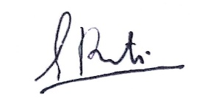

Penulis

**DAFTAR ISI**

**Halaman**

**HALAMAN SAMPUL i**

**HALAMAN JUDUL ii**

**LEMBAR PERSETUJUAN iii**

**LEMBAR PENGESAHAN SKRIPSI iv**

**PERNYATAAN KEASLIAN v**

**MOTTO vi**

**ABSTRAK vii**

**PRAKATA viii**

**DAFTAR ISI ix**

**DAFTAR TABEL x**

**DAFTAR GAMBAR xi**

**DAFTAR LAMPIRAN xii**

**BAB I PENDAHULUAN**

1. Latar Belakang Masalah 1
2. Rumusan masalah 5
3. Tujuan Penelitian 6
4. Manfaat Penelitian 6

**BAB II KAJIAN PUSTAKA KERANGKA PIKIR DAN**

**HIPOTESIS TINDAKAN**

1. Kajian Pustaka 8
2. Media Tutorial 8
3. Media Pembelajaran Tutorial 12
4. Hasil Belajar 16
5. Pembelajaran Seni Musik 19
6. Kerangka Pikir 22
7. Hipotesis Tindakan 24

**BAB III METODE PENELITIAN**

1. Pendekatan dan Jenis Penelitian 25
2. Fokus Penelitian 26
3. Setting dan Subjek Penelitian 27
4. Desain Penelitian 28
5. Teknik dan Prosedur Pengumpulan Data 31
6. Teknik Analisis Data dan Indikator Keberhasilan 33

**BAB IV HASIL PENELITIAN DAN PEMBAHASAN**

1. Hasil Penelitian 36
2. Pembahasan 59

**BAB V KESIMPULAN DAN SARAN**

1. Kesimpulan 61
2. Saran 61

**DAFTAR PUSTAKA** 63

**LAMPIRAN** 65

**RIWAYAT HIDUP**  142

**DAFTAR TABEL**

**Tabel Judul Halaman**

3.1. Indikator Keberhasilan Pembelajaran 34

3.2. Kategori Hasil Belajar Siswa 35

4.1. Hasil Observasi Aktivitas Mengajar Guru pada Siklus I 43

4.2. Hasil Observasi Aktivitas Belajar Siswa pada Siklus I 45

4.3. Hasil Belajar Siswa Kelas V SD Inpres Unggulan Toddopuli

Kelurahan Paropo Kecamatan Panakkukang Kota Makassar pada Siklus I 46

* 1. Distribusi Frekuensi dan Persentase Nilai Hasil Belajar Seni Musik pada Siswa

Kelas V SD Inpres Unggulan Toddopuli Kelurahan Peropo Kecamatan Panakkukang Kota Makassar I pada Siklus I 46

* 1. Persentase Ketuntasan Hasil Belajar Seni Musik Siswa Kelas V SD Inpres

Unggulan Toddopuli Kelurahan Paropo Kecamatan Panakkukang Kota

Makassar pada Siklus I 47

4.6. Hasil Observasi Mengajar Guru pada Siklus II 55

4.7. Hasil Observasi Aktivitas Belajar Siswa pada Siklus II 56

* 1. Hasil Belajar Siswa Kelas IV SD Inpres Unggulan Toddopuli Kelurahan Paropo Kecamatan Panakkukang Kota Makassar pada Siklus II 57
  2. Distribusi Frekuensi dan Persentase Nilai Hasil Belajar Seni Musik pada

Siswa Kelas V SD Inpres Unggulan Toddopuli Kelurahan Paropo Kecamatan Panakkukang Kota Makassar pada Siklus II 57

* 1. Persentase Ketuntasan Hasil Belajar Seni Musik Siswa Kelas V SD Inpres

Unggulan Toddopuli Kelurahan Paropo Kecamatan Panakkukang Kota

Makassar pada Siklus II 58

**DAFTAR GAMBAR**

**Gambar Judul Halaman**

2.1. Skema Kerangka Pikir 23

3.1. Alur PTK 29

**DAFTAR LAMPIRAN**

**Lampiran Judul Halaman**

1. Silabus Pembelajaran 66
2. Rencana Pelaksanaan Pembelajaran (RPP) Siklus I Pertemuan 1 69
3. LKS Siklus I Pertemuan 1 74
4. Rencana Pelaksanaan Pembelajaran (RPP) Siklus I Pertemuan 2 76
5. Tes Siklus I 81
6. Kunci Jawaban Soal Tes Siklus I 83
7. Pedoman Penskoran Tes Siklus I 85
8. Rencana Pelaksanaan Pembelajaran (RPP) Siklus II Pertemuan 1 88
9. LKS Siklus II Pertemuan 1 93
10. Rencana Pelaksanaan Pembelajaran (RPP) Siklus II Pertemuan 2 95
11. Tes Siklus II 100
12. Kunci Jawaban Soal Tes Siklus II 102
13. Pedoman Penskoran Tes Siklus II 103
14. Analisis Hasil Observasi Aktivitas Mengajar Guru Siklus I 106
15. Analisis Hasil Observasi Aktivitas Mengajar Guru Siklus II 109
16. Deskripsi Kritesia Skor Penilaian Aktivitas Mengajar Guru 112
17. Data Hasil Observasi Aktivitas Belajar Siswa Siklus I Pertemuan 1 114
18. Data Hasil Observasi Aktivitas Belajar Siswa Siklus I Pertemuan 2 117
19. Data Hasil Observasi Aktivitas Belajar Siswa Siklus II Pertemuan 1 120
20. Data Hasil Observasi Aktivitas Belajar Siswa Siklus II Pertemuan 2 123
21. Data Hasil Belajar Tes Siklus I 126
22. Data Hasil Belajar Tes Siklus II 129
23. Perbandingan Hasil Tes Siklus I dan II 132
24. Dokumentasi Penelitian 133
25. Surat Ijin Penelitian dari Universitas Negeri Makassar 138
26. Surat Ijin Penelitian dari Pemerintah Sulawesi Selatan 139
27. Surat Ijin Penelitian dari Walikota Makassar 140
28. Surat Ijin Penelitian dari Dinas Pendidikan Kota Makassar 141
29. Surat Keterangan Melakukan Penelitian 142